execuția bugetului general consolidat
28 FEBRUARIE 2023

Execuția bugetului general consolidat în primele două luni ale anului 2023 s-a încheiat cu un deficit de 1,07 % din PIB, respectiv 17,04 mld lei (Anexa nr. 1 și Anexa nr. 2) datorat în principal de creșterea volumului de investiții cu 85,8% mai mult față de aceeași perioadă a anului precedent, compensarea facturilor aferente consumului de energie electrică și gaze naturale casnici și noncasnici în valoare de 1,6 mld lei, volumul mai mare de decontări de bunuri și servicii pentru medicamente, încetinirea ritmului de încasări ale veniturilor, precum și de influențele implementării etapei a doua a Programului Sprijin pentru România.

- VENITURILE BUGETULUI GENERAL CONSOLIDAT
Veniturile bugetului general consolidat au însumat 73,93 mld lei în primele două luni ale anului curent, cu 8,3% peste nivelul încasat în perioada similară a anului trecut. Evoluția acestora fost influențată în principal de dinamica mai însemnată a veniturilor din impozitul pe salarii și venit și a contribuțiilor de asigurări; atât veniturile nefiscale, cât și încasările nete din TVA au înregistrat un avans mai moderat (explicat printr-un efect de bază ridicat aferent ian-febr 2022), iar accizele au consemnat un declin.
Încasările din impozitul pe salarii și venit au totalizat 7,16 mld lei, înregistrând o creștere semnificativă față de nivelul încasat în aceeași lună a anului trecut (42,4%), influențată preponderent de sporul încasărilor din impozitul pe dividende (261,2%), veniturile din impozitul aferent pensiilor și declarației unice consemnând, de asemenea, dinamici pozitive (23,0%, respectiv 9,6%). Totodată, veniturile din impozitul pe salarii au înregistrat un avans de 9,5%, sub evoluția fondului de salarii din economie (14,5%). De asemenea, dinamica acestei categorii de încasări a fost influențată și de extinderea în sectorul agricol și industria alimentară a facilității acordate salariaților din construcții (efect negativ din scutirea de impozit pe venit din salarii, conform Legii nr. 135/2022).
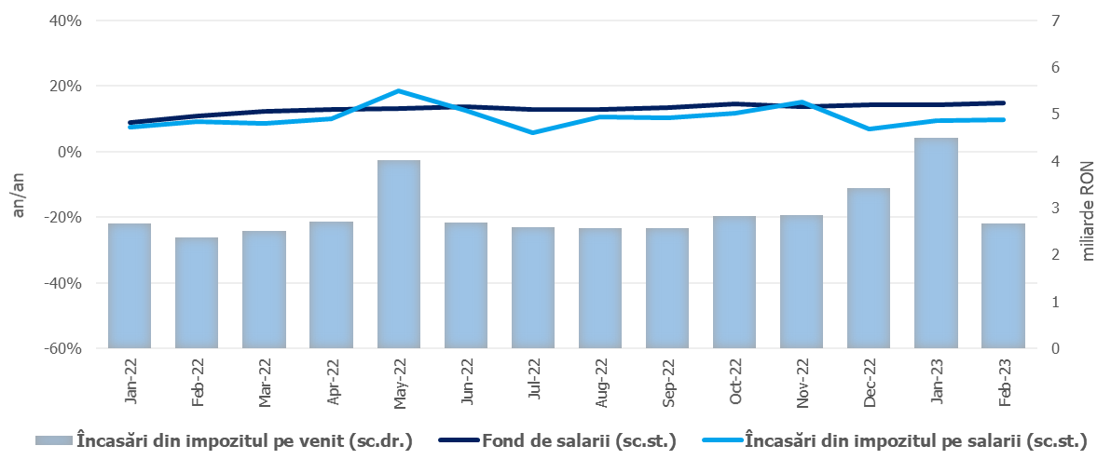
Sursa: MF, INS, calcule proprii
Fig.1 Impozitul pe venit
Contribuțiile de asigurări au înregistrat 24,10 mld lei, în creștere cu 11,0% (an/an). Ca și în cazul impozitului pe salarii, dinamica acestora s-a situat sub evoluția fondului de salarii din economie (14,5%), și ca efect al extinderii în sectorul agricol și industria alimentară a facilității acordate salariaților din construcții, conform Legii nr. 135/2022.
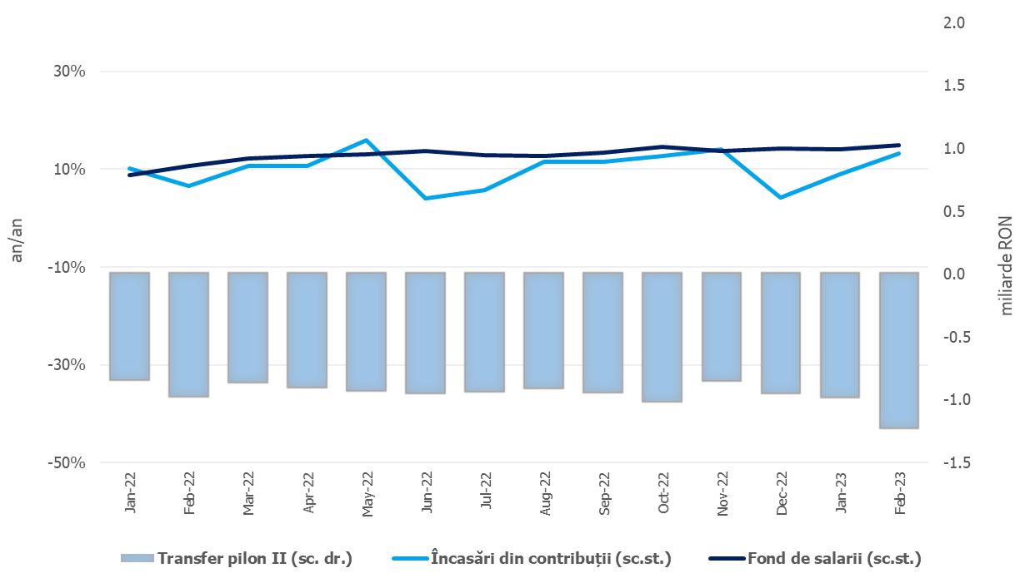
Sursa: MF, INS, calcule proprii
Fig.2. Contribuții de asigurări
Încasările nete din TVA au înregistrat 17,45 mld lei, în creștere cu 1,9% (an/an). Totodată, restituirile de TVA au fost cu 77,6% mai ridicate față de nivelul rambursat în aceeași perioadă a anului trecut (+1,82 mld lei).
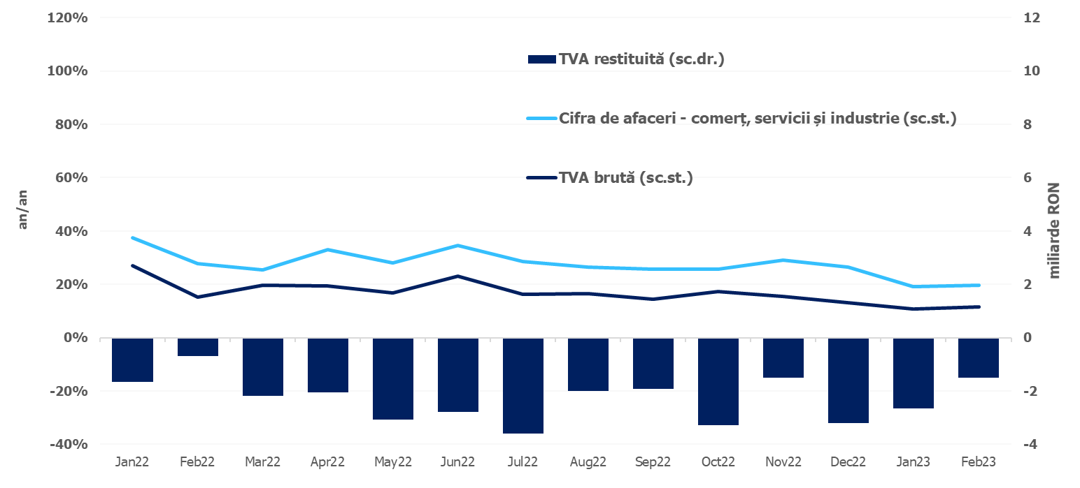
Sursa: MF, INS, calcule proprii
Fig.3 Încasările din taxa pe valoarea adăugată

Veniturile din accize au însumat 5,32 mld lei, consemnând o scădere de 9,1% (an/an). Această evoluție este explicată de contracția cu 11,9% a încasărilor din accizele pentru produsele din tutun, respectiv cu 6,1% a încasărilor din accizele pentru produsele energetice - în condițiile reducerii nivelului accizei de la 1 ianuarie 2023. Evoluția lunară a încasărilor din accize prezintă în general o volatilitate mai ridicată, determinată de politica operatorilor economici de antrepozitare fiscală a produselor accizabile.
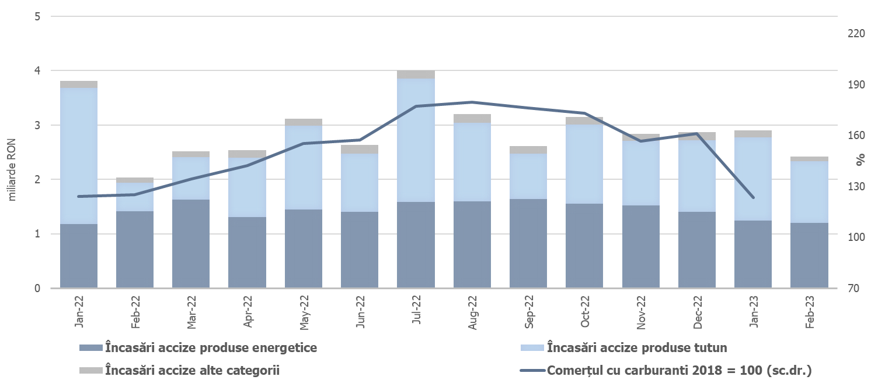
Sursa: MF, INS, calcule proprii
Fig.4 Încasările din accize
Veniturile nefiscale au însumat 7,04 mld lei, consemnând o creștere de 11,7% (an/an), susținută în principal de avansul încasărilor din alte venituri din dobânzi. De asemenea, nivelul veniturilor nefiscale este determinat și de înregistrarea sumelor din vânzarea certificatelor de emisii de gaze cu efect de seră, potrivit prevederilor art.10, din Ordonanţă de urgenţă a Guvernului nr. 115/2011.

Sumele rambursate de Uniunea Europeană în contul plăților efectuate și donații au totalizat 5,62 mld lei, în creștere cu 17,0% (an/an).

II. CHELTUIELILE bugetului general consolidat
Cheltuielile bugetului general consolidat în sumă de 90,98 mld lei au crescut în termeni nominali cu 17,0% comparativ cu aceeași perioadă a anului precedent. Exprimate ca procent din Produsul Intern Brut, cheltuielile pe primele două luni ale anului 2023 au înregistrat o creștere cu 0,3 puncte procentuale față de aceeași perioadă a anului 2022, de la 5,4% din PIB la 5,7% din PIB.

Cheltuielile de personal au însumat 20,17 mld lei, în creștere cu 7,6% comparativ cu aceeași perioadă a anului precedent. Exprimate ca pondere în PIB, cheltuielile de personal și-au menținut ponderea la nivelul de 1,3%.
Cheltuielile cu bunuri și servicii au fost 11,47 mld lei, în creștere cu 23,7% comparativ cu aceeași perioadă a anului precedent. O creștere se reflectă la bugetele locale, respectiv 24,6% comparativ cu aceeași perioadă a anului precedent, precum și la bugetul Fondului național unic de asigurări sociale de sănătate de 25,0% pentru decontarea medicamentelor cu și fără contribuție personală și a medicamentelor utilizate în programele naționale de sănătate.
Cheltuielile cu dobânzile au fost de 7,27 mld lei. Comparativ cu aceeași perioadă a anului precedent plățile de dobânzi aferente portofoliului de datorie publică s-au majorat cu 2,73 mld lei ca urmare a creșterii ratelor de dobândã în contextul inflaționist manifestat îndeosebi începând cu a doua parte a anului 2021, atât pe plan intern cât și international, cât și ca urmare a incertitudinilor generate de conflictul armat din Ucraina.
Cheltuielile cu asistența socială au fost de 34,66 mld lei în creștere cu 9,1% comparativ cu aceeași perioadă a anului precedent. Evoluția cheltuielilor cu asistența socială a fost influențată, în principal, de majorarea de la 1 ianuarie 2023, a punctului de pensie cu 12,5%, în conformitate cu prevederile Ordonanței de urgență a Guvernului nr.168/2022 privind unele măsuri fiscal-bugetare, prorogarea unor termene, precum și pentru modificarea și completarea unor acte normative, respectiv de la 1.586 lei la 1.785 lei, a nivelului îndemnizației sociale pentru pensionari (pensia minimă) de la 1000 lei la 1.125 lei, de acordarea unui ajutor financiar pensionarilor sistemului public de pensii, pensionarilor din sistemul pensiilor militare de stat şi beneficiarilor de drepturi prevăzute de legi cu caracter special plătite de casele teritoriale de pensii/casele de pensii sectoriale ale căror venituri lunare sunt mai mici sau egale cu 3.000 lei, precum și de acordarea celei de-a 13-a îndemnizaţii pentru persoanele cu dizabilităţi sub forma unei îndemnizaţii compensatorii.
Cheltuielile cu asistența socială au fost influențate și de plățile suportate de la bugetul de stat pentru compensarea facturilor aferente consumului de energie electrică și gaze naturale, respectiv pe primele doua luni ale anului 2023, au fost în sumă de 603,37 mil lei, precum și de majorarea alocațiilor de stat pentru copii începând cu 1 ianuarie 2023.
Cheltuielile cu subvențiile au fost de 3,46 mld lei, în principal, această sumă reprezintă subvenții pentru transportul de călători, pentru sprijinirea producătorilor agricoli, precum și
pentru schema de compensare pentru consumul de energie electrică și gaze naturale al consumatorilor noncasnici (951,16 mil lei) care reprezintă 27,52% din total subvenții.

Alte cheltuieli au fost de 1,07 mld lei, reprezentând în principal, sume aferente titlurilor de plată emise de Autoritatea Națională pentru Restituirea Proprietăților, conform legislației în vigoare, burse pentru elevi și studenți, susținerea cultelor, alte despăgubiri civile.
Cheltuielile privind proiectele finanțate din fonduri externe nerambursabile (inclusiv subvențiile de la Uniunea Europeană aferente agriculturii) au fost de 6,31 mld lei, cu 26,6% mai mari comparativ aceeași perioadă a anului precedent.
Cheltuielile pentru investiții, care includ cheltuielile de capital, precum și cele aferente programelor de dezvoltare finanțate din surse interne și externe, au fost în valoare de 8,07 mld lei, în creștere cu 85,8% comparativ cu aceeași perioadă a anului precedent când au fost în valoare de 4,34 mld lei. De asemenea, se observă o creștere a ponderii investițiilor finanțate din fonduri externe nerambursabile postaderare, acestea reprezentând 72,29% din totalul cheltuielilor pentru investiții.
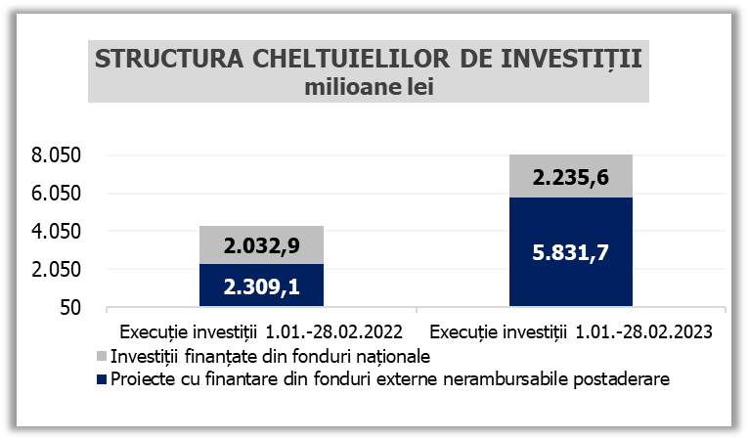
Sursa: MF Fig. 5 Structura cheltuielilor de investiții

pe seama creșterii semnificative a dividendelor distribuite în baza situațiilor financiare interimare întocmite în cursul anului 2022, cu reținerea cotei de impozit de 5%.
Evoluția fondului de salarii din economie reflectă dinamicile câștigului salarial mediu brut (12,8%) și a efectivului de salariați (1,5%) înregistrate în dec22-ian23 comparativ cu dec21-ian22.
Veniturile nete din TVA reprezintă diferența dintre TVA colectată sau brută și restituirile de TVA.
Ordonanța Guvernului nr. 16/2022 (art. IV alin. 3)

